JULES RENARD,  Histoires Naturelles  illustrées par Benjamin Rabier  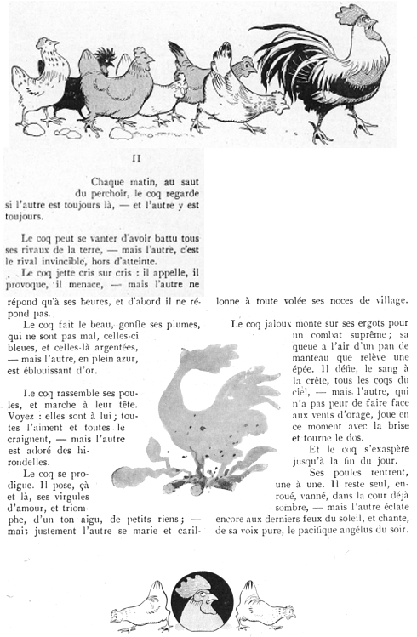 | COQS ( II )  Chaque matin, au saut du perchoir, le coq regarde si l'autre est toujours là, – et l'autre y est toujours.  Le coq peut se vanter d'avoir battu tous ses rivaux de la terre, – mais l'autre, c'est le rival invincible, hors d'atteinte.  Le coq jette cris sur cris : il appelle, il provoque, il menace, – mais l'autre ne répond qu'à ses heures, et d'abord il ne répond pas.  Le coq fait le beau, gonfle ses plumes, qui ne sont pas mal, celles-ci bleues, et celles-là argentées, – mais l'autre, en plein azur, est éblouissant d'or.  Le coq rassemble ses poules, et marche à leur tête. Voyez : elles sont à lui ; toutes l'aiment et toutes le craignent, – mais l'autre est adoré des hirondelles.  Le coq se prodigue. Il pose, çà et là, ses virgules d'amour, et triomphe, d'un ton aigu, de petits riens ; – mais justement l'autre se marie et carillonne à toute volée ses noces de village.  Le coq jaloux monte sur ses ergots pour un combat suprême ; sa queue a l'air d'un pan de manteau que relève une épée. Il défie, le sang à la crête, tous les coqs du ciel, – mais l'autre, qui n'a pas peur de faire face aux vents d'orage, joue en ce moment avec la brise et tourne le dos.  Et le coq s'exaspère jusqu'à la fin du jour.  Ses poules rentrent, une à une. Il reste seul, enroué, vanné, dans la cour déjà sombre, – mais l'autre éclate encore aux derniers feux du soleil, et chante, de sa voix pure, le pacifique angélus du soir. | Questionnaire de lecture  1 Pourquoi le coq de basse-cour dort-il sur un perchoir ?  _______________________________________________  2 Invincible veut dire qui ne peut être _______________,  du verbe _________________ à l'infinitif.  3 L'adversaire du coq de basse-cour est non-violent :  _______________________________________________  4 Qui d'un coq et d'une poule a le plus beau plumage ?  _______________________________________________  C'est rare ou habituel chez les animaux ? ______________  5 Quelle est la phrase illustrée par le premier dessin de Benjamin Rabier ?  _______________________________________________  6 Quelle est la structure répétitive utilisée par l'auteur pour souligner le parallèle entre les deux animaux, comme un texte à deux voix ?  _______________________________________________  7 « Qui » est-ce qui carillonne en fait pour un mariage et sonne l'angélus du soir ?  _______________________________________________  8 Quelle est la phrase illustrée par le second dessin, au centre de la page du livre ?  _______________________________________________
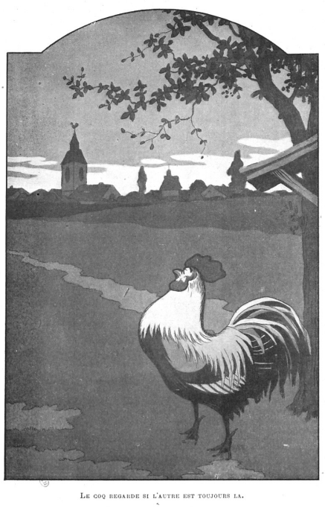 | Imagine le monologue de l'autre coq, du haut de son clocher, jaloux des succès de son rival d'en bas. Écris à la première personne : Moi je …., alors que lui...  ________________________________________________________________________  ________________________________________________________________________  ________________________________________________________________________  ________________________________________________________________________  ________________________________________________________________________  ________________________________________________________________________  ________________________________________________________________________  ________________________________________________________________________  ________________________________________________________________________  ________________________________________________________________________

